Ministerul Educației și Cercetării al Republicii Moldova
Universitatea Tehnică a Moldovei
Facultatea Calculatoare, Informatică și Microelectronică

Raport

Lucrarea de laborator Nr. 4

Disciplina: Tehnici de programare

Tema: ” Introducerea în limbajul Phyton ”

A efectuat : st. gr.SI – 262 Grigorița Alexandra

A verificat : asistent universitar Emil Cebotaros

Chișinău – 2026
SARCINA LUCRĂRII
Scopul lucrării de laborator a fost însușirea noțiunilor fundamentale ale limbajului Python prin exerciții practice pe două platforme online: Codédex și DataCamp.
Obiective :1)Scrierea primelor programe Python.
2)Înțelegerea conceptului de variabilă și a tipurilor de date.
3)Utilizarea operatorilor aritmetici.
4)Exersarea conceptelor de bază pe platforme interactive.

Platforme și activități desfășurate
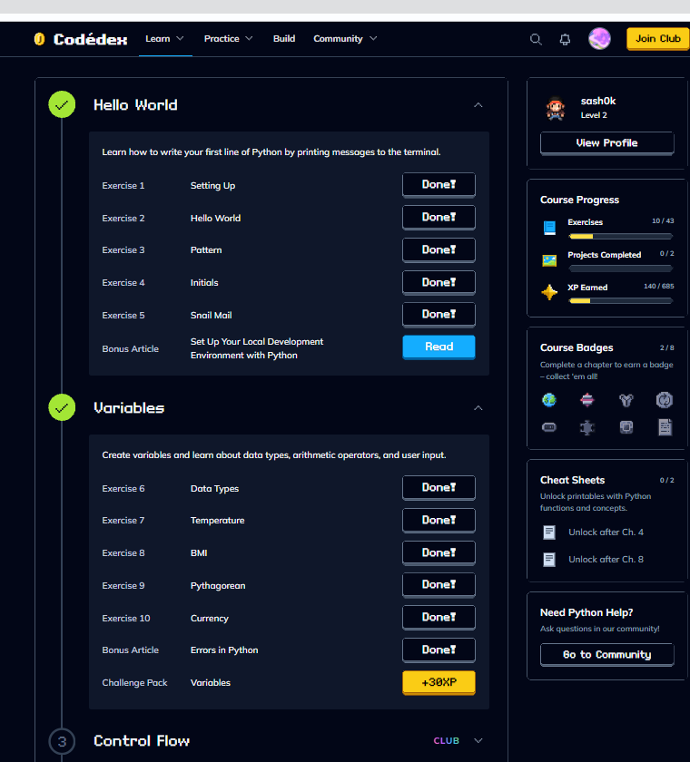
A. Platforma Codédex

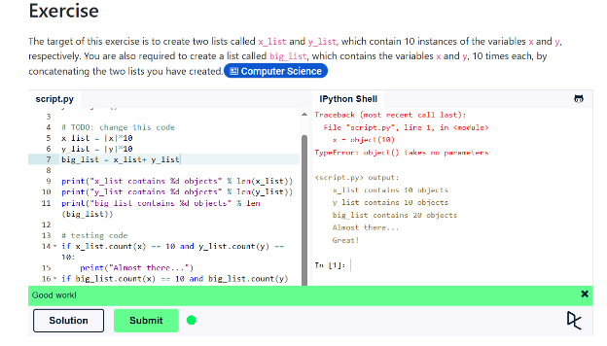
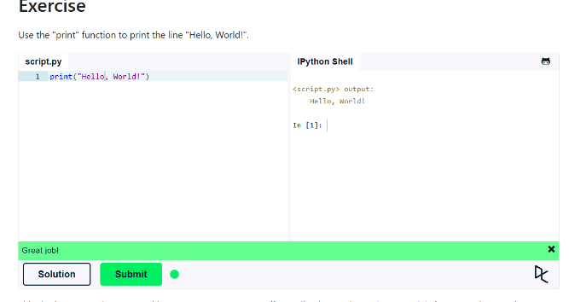
B. Platforma learnpython.org
1) 2)

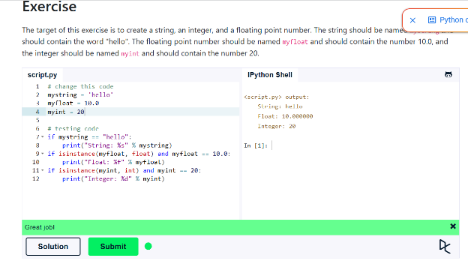
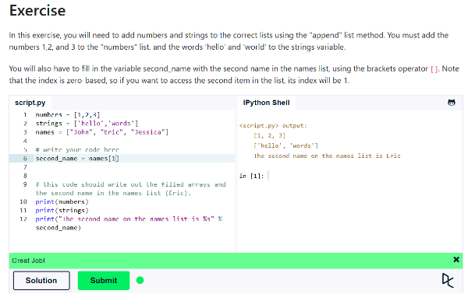
3) 4)

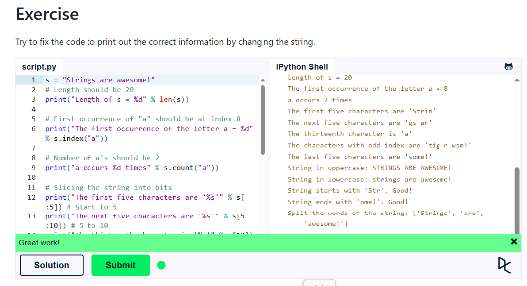
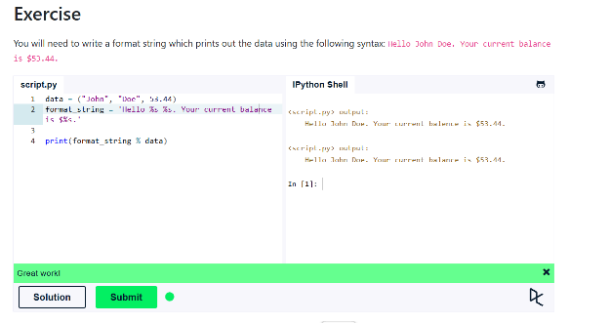
5) 6)

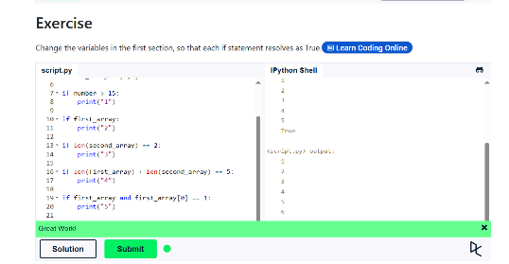
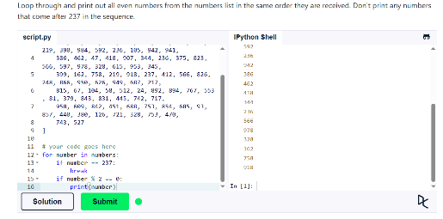
7) 8)

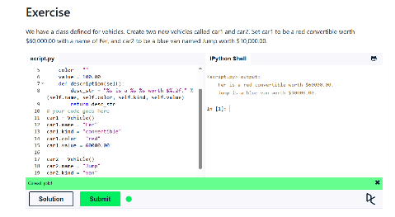
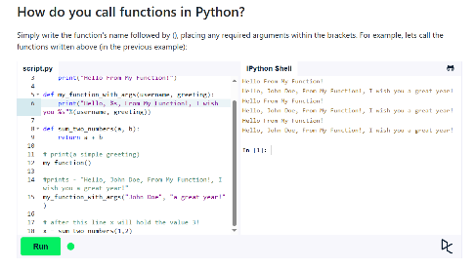
9) 10)

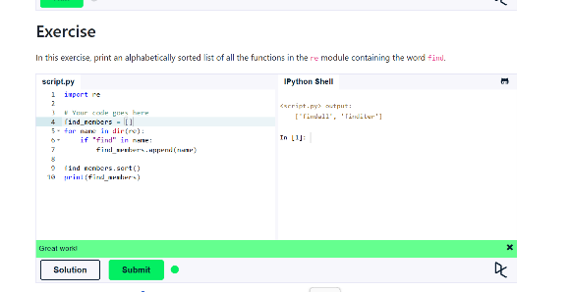
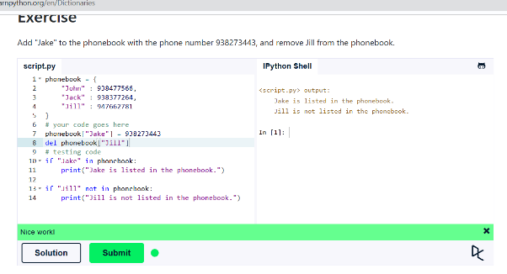
11) 12)

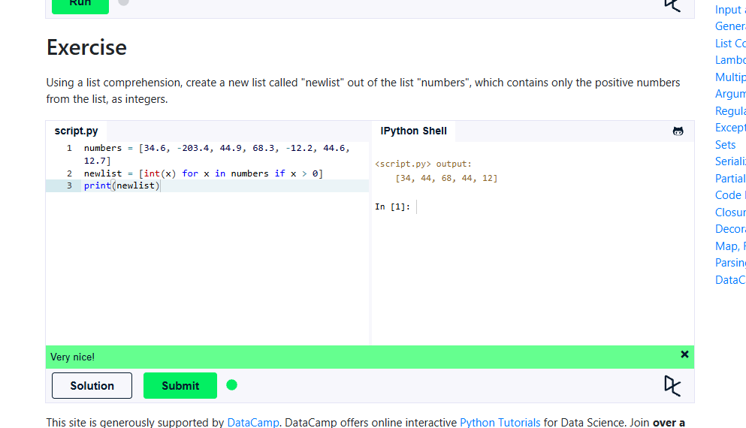
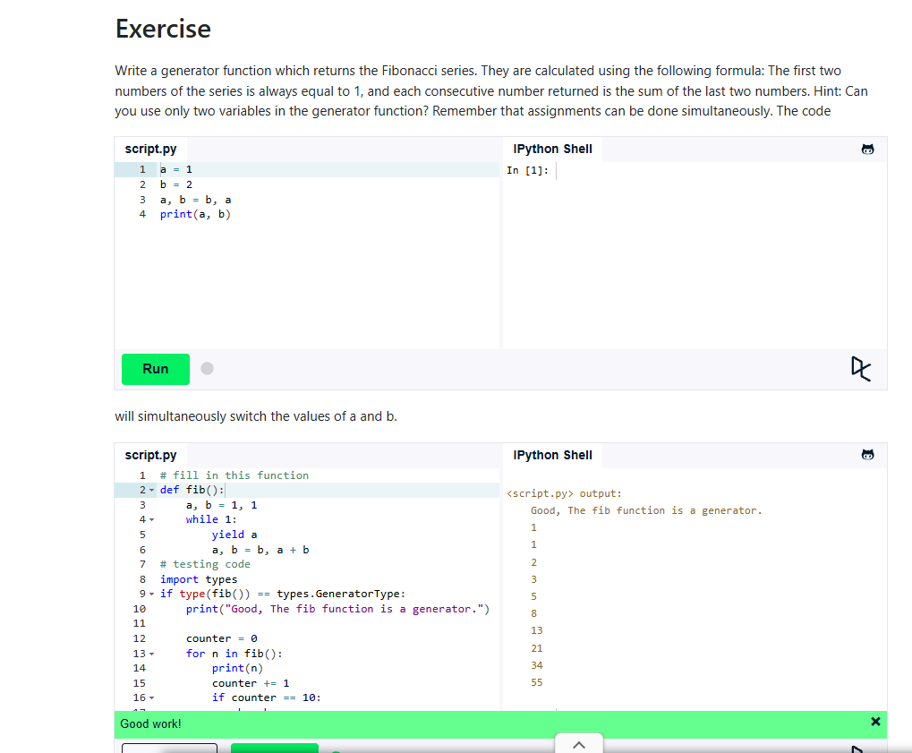
13) 14)

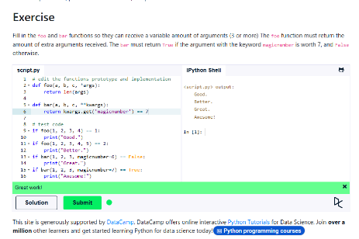
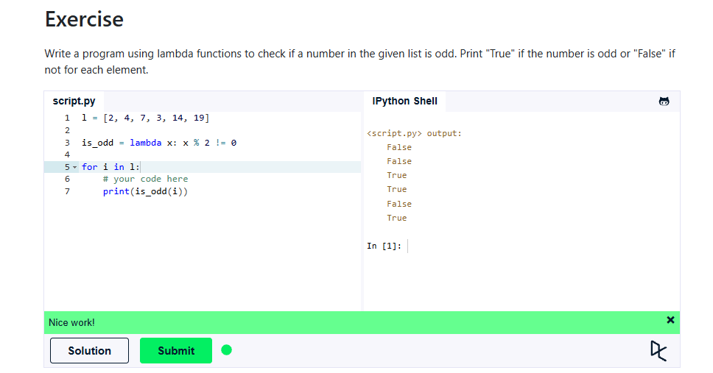
15) 16)

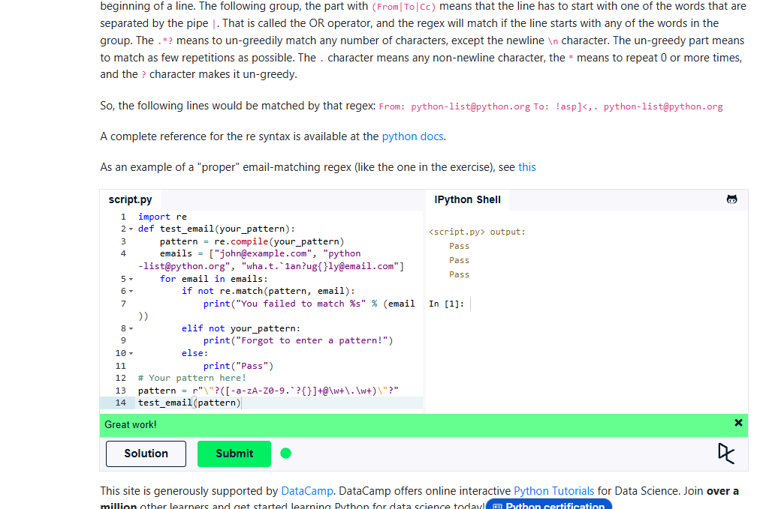
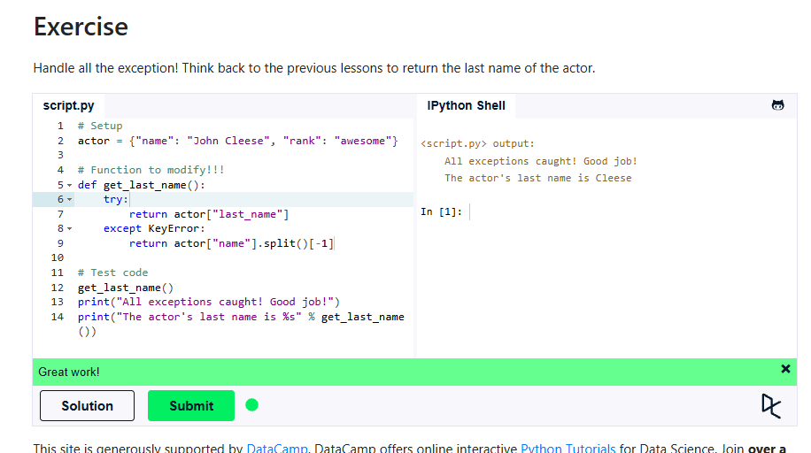
17) 18)

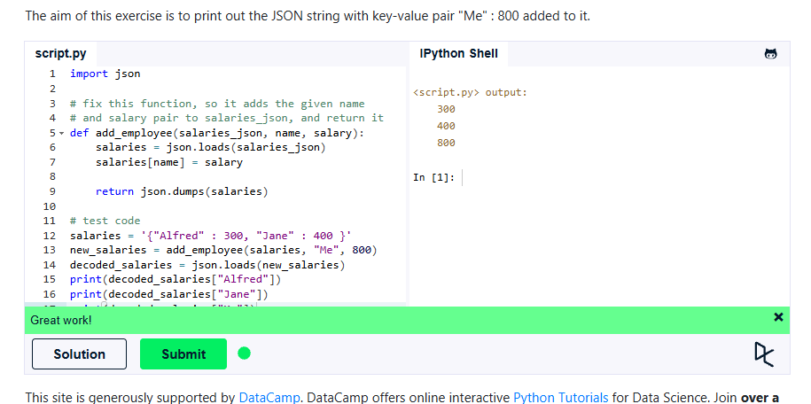
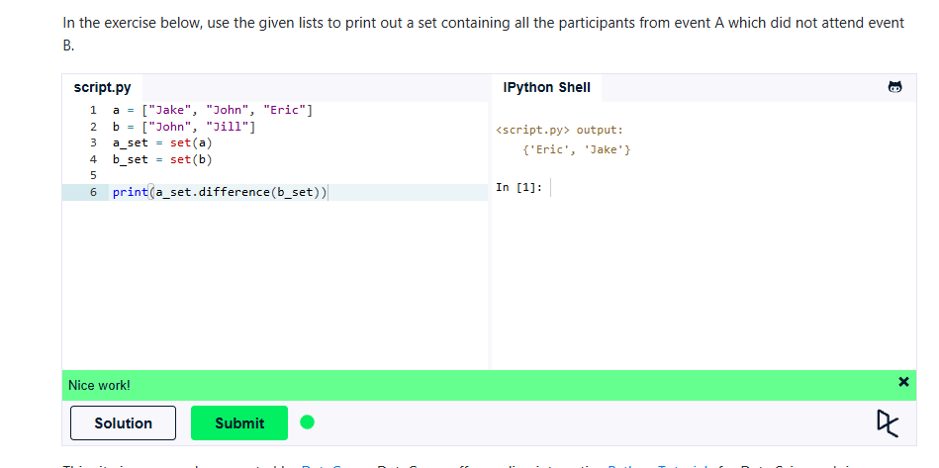

19) 20)

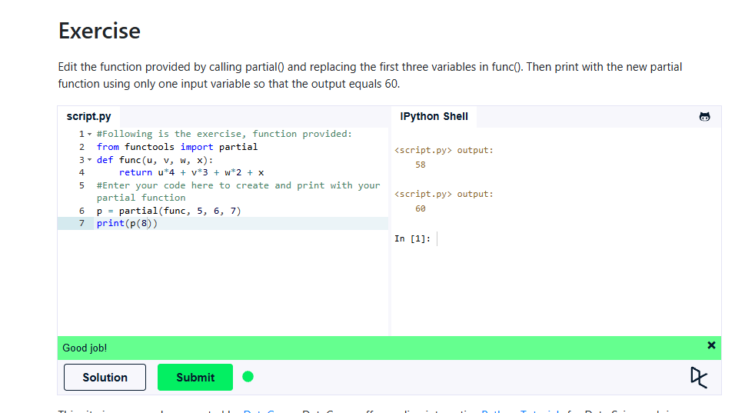
21)

Rezultate :1)Pe Codédex am finalizat cu succes primele două capitole (Hello World și Variables).
2)Pe learnpython.org am trecut temele de la Hello, World! până la Partial functions inclusiv.
3)Am acumulat experiență practică pe ambele platforme, consolidând cunoștințele de bază

CONCLUZII
Lucrarea de laborator mi-a permis să exersez bazele limbajului Python pe două platforme diferite: Codédex – orientată pe exerciții scurte și interactive, cu sistem de XP și badge-uri;
learnpython.org – platformă practică pentru învățarea conceptelor fundamentale prin exemple și exerciții interactive.

Am reușit să scriu programe simple, să lucrez cu variabile, tipuri de date și operatori aritmetici, precum și să rezolv probleme elementare de calcul. Experiența acumulată pe ambele platforme a consolidat cunoștințele de bază ale limbajului Python.

